La galette au Brie de Meaux
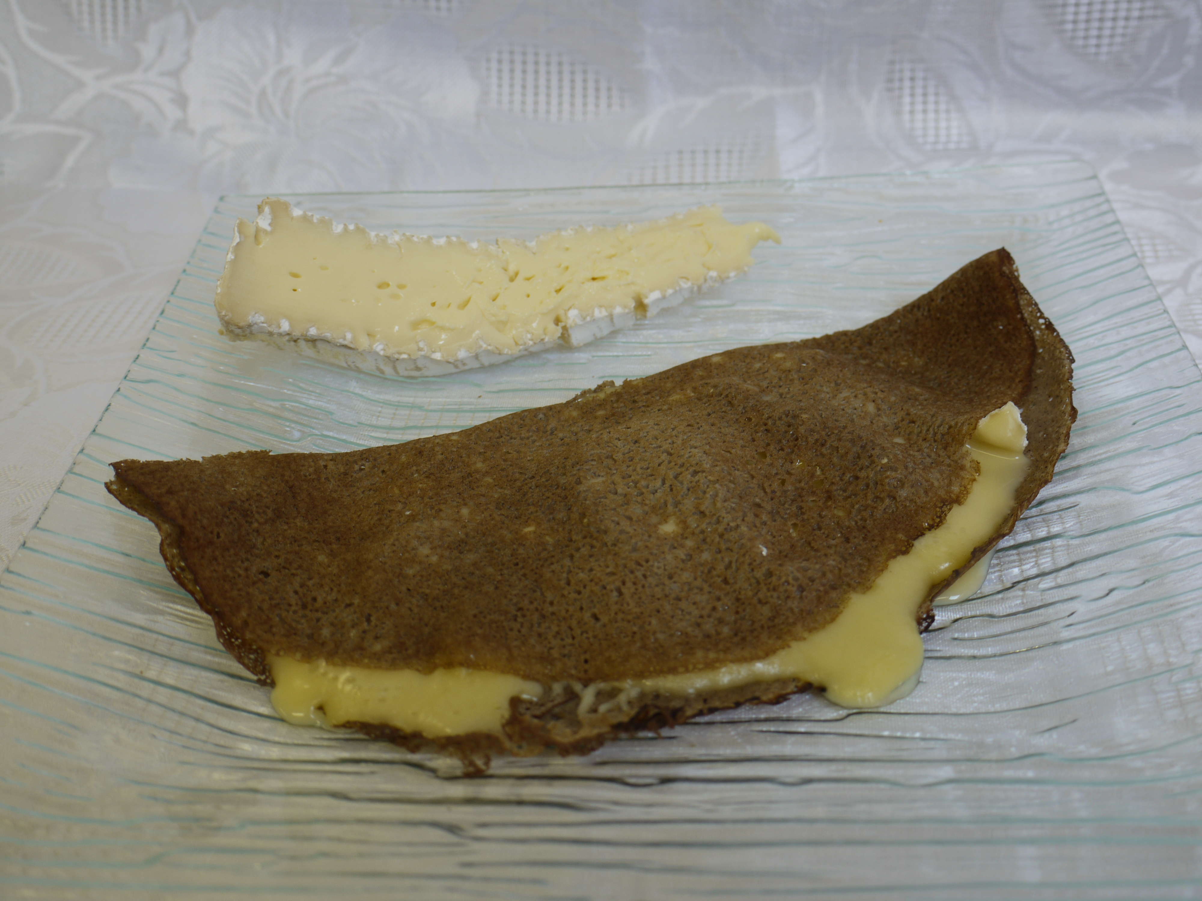
Une délicieuse recette pour un repas convivial, équilibré et original à partager entre amis.

Faire fondre un peu de beurre dans la poêle,
déposer la galette de blé noir, la garnir d’un peu de comté râpé et d’une tranche de 1 cm environ de
Brie de Meaux Rouzaire.
Ajouter une touche de miel liquide, plier la galette en deux et laisser fondre quelques instants.

Accompagner ce plat d’une salade assaisonnée à l’huile de noisette pour rappeler le goût typique du Brie

